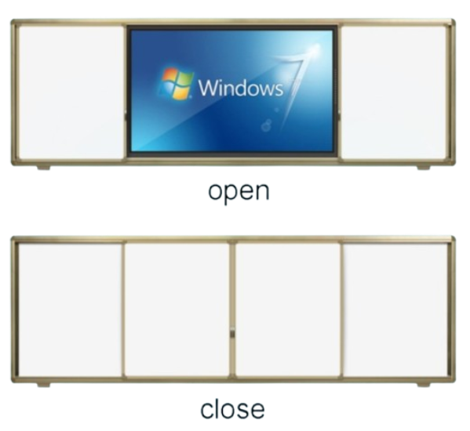

Бренд: MAXON
Модель: SB75

MAXON Маркерлік слайд-тақтасы SB75 – оқу сыныптарын, конференция залдарын және презентациялық бөлмелерді жабдықтауға арналған. Электрондық тақталар мен ЖК-панельдермен жұмыс істеуге пайдаланылады, ақпаратты цифрлық және дәстүрлі түрде ұсыну арасында ыңғайлы ауысуды қамтамасыз етеді, экранды қорғайды және оқу мен презентация өткізуге қолайлы жағдай жасайды.

Техникалық сипаттамалары:
- Құрылымы: сол және оң жаққа жылжитын (push-pull) кіріктірілген бағыттағыштары бар құрылым. Сыртқы жақтауы мен бағыттағыштары біріктірілген дизайн. Негізгі өлшемі: 4000 мм × 1300 мм (сыртқы диаметр). Нақты өлшемі электрондық тақтаның параметрлеріне сәйкес реттеледі. ЖК-панельді еркін шешіп алуға болады. Экранды толық жауып, қорғауға арналған қозғалмалы қара тақтамен жабдықталған. Электрондық экран жабылғаннан кейін қозғалмалы тақтаны қажетті орында бекітуге болады.
- Жұмыс бетінің түсі: қою жасыл, күңгірт.
- Жұмыс бетінің материалы: жоғары сапалы болат табақ, сырланған жабындымен. Негізгі қабаттың қалыңдығы кемінде 0,27 мм. Жабынның қаттылығы Моос шкаласы бойынша ≥7H. Беткі қабатта із қалмайды.
- Беткі қабаттың кедір-бұдырлығы: Ra 1,6–3,2 мкм.
- Жылтырлығы: жылтырлық коэффициенті ≤6%, көзге көрінетін шағылыссыз.
- Қызмет ету мерзімі: панельдің қалыпты қызмет ету мерзімі кемінде 5 жыл.
- Негізгі (толтырғыш) материалы: жоғары беріктігі бар, ылғалға төзімді және дыбыс сіңіргіш көбік материал. Қалыңдығы ≥15 мм.
- Артқы панель: жоғары сапалы мырышталған болаттан жасалған, коррозияға қарсы жабындысы бар. Қалыңдығы ≥0,23 мм. Бір реттік штамптау әдісімен автоматты желіде өндіріледі.
- Панель мен негіздің жабыстырылуы: экологиялық таза полиол желімі қолданылады, ол 30 секунд ішінде толық қатаяды. Радиация мен зиянды қоспаларсыз. Сырғу беріктігі ≥0,26 МПа. 262 °C дейінгі температураға және ылғалға төзімді. GB7124 адгезия сынақ стандартына сәйкес келеді.
- Жақтаудың материалы: люкс класты кең алюминий профиль, «шампань» түсі, анодталған және электрофоретикалық бояумен қапталған. Өлшемдері: 57 мм × 121 мм, қабырға қалыңдығы 1,2 мм.
- Бұрыштық элементтер: соққыға төзімді, қартаю мен шаршауға қарсы ABS пластиктен жасалған. Өлшемдері: 57 мм × 57 мм, қабырға қалыңдығы 2 мм. Аэродинамикалық пішінді, саңылаусыз және шаң жиналмайтын. Қысыммен құю арқылы бір реттік қалыпта дайындалады.
- Жазу мүмкіндігі: кәдімгі бормен жазуға жарайды. Жазу анық, оңай өшіріледі, шаңның таралуын азайтады және таза жұмыс ортасын қамтамасыз етеді.
- Өшірілу қасиеті: кәдімгі өшіргішпен сүрткен кезде айқын іздер мен дақтар қалмайды.
- Тозуға төзімділігі: 10 000 өшіру циклінен кейін де беткі кедір-бұдырлығы Ra > 1,6 мкм деңгейінде сақталады.
- Тақтаның роликтік механизмі: әрбір жылжымалы тақта жағынан U-тәрізді ендірілген резеңке жеңі бар роликтермен жабдықталған. Роликтердің саны кемінде 4, үстіңгі және астыңғы жағынан біркелкі орналастырылған.
- Амортизаторлар: жақтаудың әрбір жағында амортизациялаушы төсемшелер орнатылған — әр жағында кемінде екіден.
- Бүйірлік қорғаныш панельдер: люкс класты кең алюминий профиль «шампань», электрофоретикалық жабындысы бар. Өлшемдері: 100–1210 мм.
- Шаң жинау құрылғылары: бағыттағыштардың төменгі жағында екі жағынан бор шаңын жинауға арналған жылжымалы шаң жәшіктері бар. Контейнерлер алынбалы және оңай тазаланады.
- Қауіпсіздік: сыртқы жылжымалы панель жұмыс қалпында бекітіледі. Құлыптау механизмі 10 000 рет қолдануға дейін бұзылмайды.
- Қызмет көрсету ыңғайлылығы: силикон негізіндегі жеңіл алынатын панель жүйесімен жабдықталған, бұл бүкіл құрылымды шешпей-ақ қызмет көрсетуге мүмкіндік береді, шығынды азайтады және өнімнің қызмет мерзімін ұзартады.
- Орнату: жасырын орнату түрі, бекіткіш бөлшектер көрінбейді. Көркем әрі заманауи сыртқы түрі бар.

